

27 июня 2026 г. | г. Москва

Коммерческое предложение
Office Kit Пакетная пленка 65х95 80 мкм
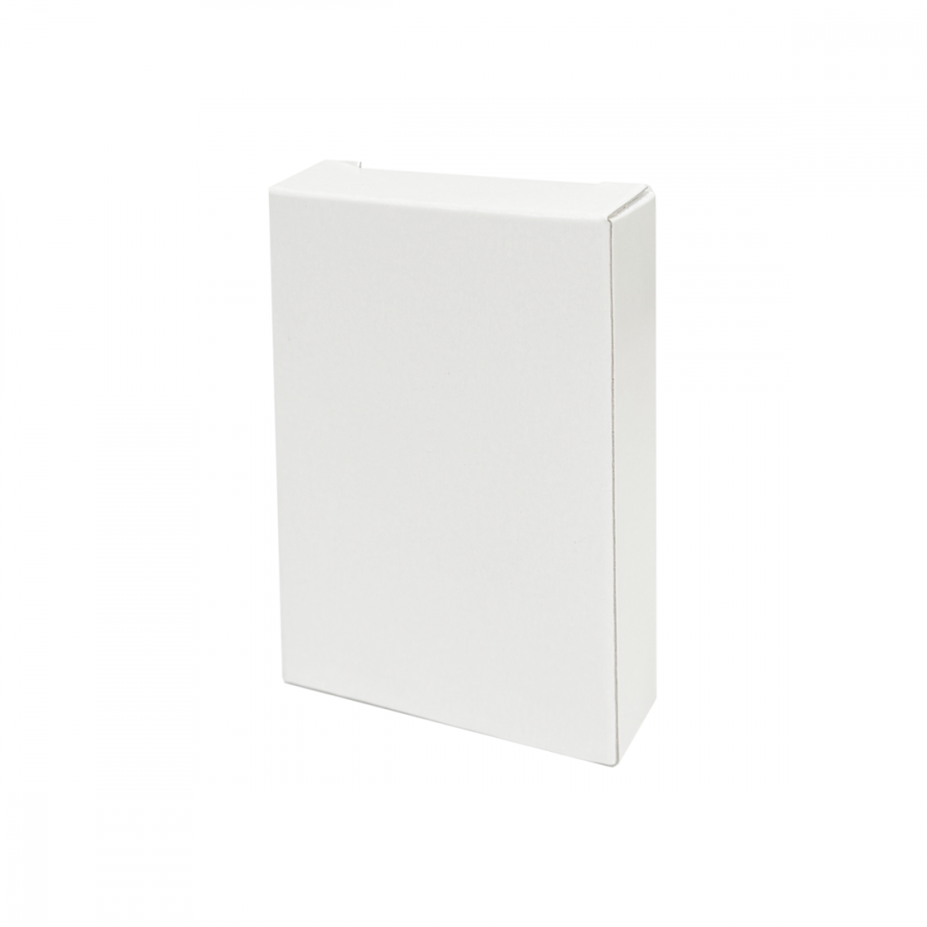 | Описание:  Пакетная глянцевая пленка для ламинирования  Размер 65 х 95 мм  В упаковке 100 шт.  Возможные варианты плотности  60 мкм  75 мкм  80 мкм  100 мкм  125 мкм  150 мкм  175 мкм  200 мкм  250 мкм  *Внешний вид изделия, может отличаться от иллюстраций, представленных на сайте.

Параметры | Значение
Тип: | Глянцевая
Формат: | 65х95
Толщина, мкм: | 80

Цена: 52 руб. 80 коп.
Гарантия:
Сроки поставки товара:
Срок действия ценового предложения:

Генеральный директор Миронов Б.Б.

